МУНИЦИПАЛЬНОЕ БЮДЖЕТНОЕ ОБЩЕОБРАЗОВАТЕЛЬНОЕ УЧРЕЖДЕНИЕ
МЕЧЕТИНСКАЯ СРЕДНЯЯ ОБЩЕОБРАЗОВАТЕЛЬНАЯ ШКОЛА
ЗЕРНОГРАДСКОГО РАЙОНА РОСТОВСКОЙ ОБЛАСТИ.

Всероссийский конкурс
юных исследователей окружающей среды
«Открытие 2030»
Номинация конкурса «Юные исследователи»

Исследовательская работа
«Тайна Чабреца»

Подготовил:
Лопатиев Даниил Александрович
ученик 5 «Г» класса
МБОУ Мечетинской СОШ


Руководитель:
Булинкова Вера Владимировна
учитель биологии
первая квалификационная категория

Содержание

стр
- Введение………………………………………………….…..…………3-4
- Основная часть…………………………………………….………....5-12
1.Чабрец - символ чистоты……………………………………………….…5
2.Происхождение названия……………………………………..………....6
3.Виды Тимьяна или Чабреца……………………………………..…….6-7
4.Условия выращивания……………………………………..……….….…7
5.Свойства Чабреца…………………………………………………….…7-8
6.Применение……………………………………………………..………8-9
7.Правила сбора Чабреца………………………………….…………...9-10
8.Рецепты народной медицины…………………………….………....10-11
9.Опасные свойства Чабреца и противопоказания……………….…….11
10.Социологический опрос………………………………………..….11-12
11.Выводы по результатам исследования………………………….......…12
III. Заключение………………………………………………………….……13
Cписок использованной литературы………………………………….……….14

- Введение.

Люди применяют лекарственные травы для лечения различных болезней с глубокой древности. Травы – одно из лечебных средств народной медицины. До XIX века люди лечились в основном с помощью лекарственных растений. Для лечения многих болезней растительные средства играют большую роль. В настоящее время возросло внимание к традиционным лекарственным растениям. Причина внимания в том, что высока терапевтическая ценность этих растений и отсутствуют побочные явления, которые не исключены при применении химических препаратов, составленных из веществ, никогда в природе не встречающихся. Действительно, трудно совместить наш век научно-технической революции с пучком сушеных трав, от которых в прошлом человечество ждало чудесных исцелений. Многие лекарственные растения прошли через века, дарили здоровье десяткам поколений. Они прочно вошли в современную медицину и по-прежнему продолжают целить больных. В наше время ведутся научные исследования в области изучения старых и открытия новых лекарственных растений.



Я живу в станице Мечётинской Зерноградского района Ростовской области. Каждый год, мы с бабушкой на Троицу ходим собирать Чабрец. Мне стало интересно, что это за трава и какие свойства она имеет.
Темой моего исследования, я выбрал небольшое по размерам, но очень красивое, ароматное растение степи - Чабрец.
Проблема: можно ли использовать растения в лечебных целях.
Гипотеза исследования: некоторые растения применяют для лечения и профилактики болезней.
Актуальность темы.
Дикорастущие лекарственные растения являются исходным материалом для ряда лекарственных препаратов, а часто используются и без специальной переработки. В настоящее время в нашей стране используется около 150 видов лекарственных растений.
Цель работы: познакомиться с лечебными свойствами травы - Чабрец.
Исходя из цели, ставлю перед собой следующие задачи:
- изучить литературу о лекарственных растениях;
- узнать, где растёт чабрец, как выглядит;
- познакомиться с народными рецептами приготовления чая с Чабрецом ;
- узнать, как правильно заготавливать Чабрец, чтобы сохранить его полезные свойства и не навредить природе.
Объект исследования: трава - Чабрец.
Методы исследования: наблюдение, сбор, анализ анкетирования, изучение научной литературы по теме, поиск и систематизация материалов.
Практическая значимость: данная исследовательская работа может представлять интерес для школьников при изучении предмета «биология», а также быть полезной и тем читателям, которые интересуются лекарственными травами.
Обзор литературы: В ходе работы мною была изучена литература о лекарственных растениях и их использовании для профилактики и лечения различных заболеваний. В школьной и сельской библиотеке по данной теме я обнаружил много литературных источников. Самой значимой я считаю книгу В.Г. Волынского «Лекарственные растения HCO» и других авторов, а также книга В.Ф. Сотника «Кладовая природы»

- Основная часть.

1.Чабрец - символ чистоты.

Тимьян или Чабрец ещё со времён язычества считался культовым, божественным растением, которое могло не только вылечить, но и оживить человека. Название «богородская трава» связывают с обычаем украшать его букетиками церкви в праздник Успения Богородицы, который бывает в конце августа. Также растение имело благовонный запах и приносил исцеление от многих болезней. Его часто использовали (а кое-где и сейчас используют) во время церковных служб как благовонную траву вместо ладана. По библейской легенде дева Мария родила Иисуса на подстилке из тимьяна.
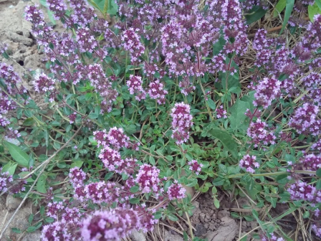
Пожалуй, главным признаком чабреца является его неповторимый аромат с характерной горчинкой. Есть языческая легенда. Когда лесной бог создал лес, он увидел, что слишком уж всё красиво и приторно сладко, и тогда он создал для равновесия горькие травы. Даже высушенный чабрец способен долго сохранять свой запах.
Чабрец – многолетнее растение-полукустарник (высотой 5–40 см) с тонкими стволиками, которые разрастаются по земле. Листочки мелкие, тонкие, овальной формы, зелёного цвета. Цветки также небольшие, розовато-фиолетовые, очень красивые. Они собраны в виде пучков на концах веточек. Чабрец очень душистый и в период цветения привлекает множество пчел и бабочек. Размножается семенами или вегетативно.
Период цветения чабреца – июнь-июль. Произрастает данная трава почти на всей территории России. Чабрец можно встретить на склонах балок или оврагов, в лесах, он любит песчаную почву. На распаханной земле сильно разрастается, стелясь по кочкам. На просторных лугах можно встретить большие заросли чабреца очень красивого розоватого или фиолетового цвета.
Чабрец содержит органические кислоты, камедь, флавоноиды, каротин, дубильные вещества, смолы, большой набор витаминов (в том числе C и B), тимол и цимол. Чабрец обладает антисептическим, противовоспалительным, обезболивающим и спазмолитическими свойствами. Также тимьян оказывает бронхорасширяющее и отхаркивающее действие, благодаря чему его можно использовать для лечения ангин и бронхитов. Чабрец эффективно борется с такими заболеваниями как мышечный и суставный ревматизм, последствия ушибов. Отвар из тимьяна снижает усталость, повышает работоспособность и жизнедеятельность человеческого организма, растение входит в состав сборов, предназначенных для устранения такого явления, как хроническая усталость.

- Происхождение названия.

Чабрец или Тимьян (Thymus). Происхождение названия «тимьян» имеет несколько версий. По одной – оно произошло от греческого «thymon» – сила, мужество. По другой его переводят как дыхание жизни, дух. По третьей версии оно связано с греческим «thyo» — «совершать жертвоприношение». По четвёртой - название тимьяна происходит от греческого же «thymiama» (фимиам).
Этимология русского названия «чабрец» до сих пор не выяснена. Большинство исследователей считают его производным от общеславянского «чабер», того же корня, что чемерица. На Руси ему было дано множество народных наименований: чабер, чебрец, богородская трава, боровой перчик, дикая мята, лимонный душок, мухопал, фимиамник, тимьян (русифицированное тимус).

- Виды Тимьяна или Чабреца.

Современная ботаника насчитывает свыше 200 видов рода тимьяновых.
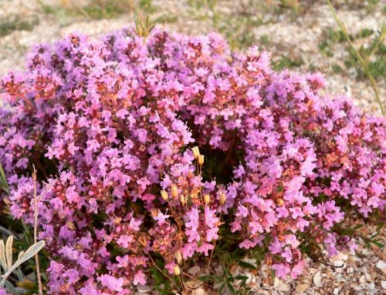

1 Тимьян ползучий – широко представлен на территории всей Евразии. Растение с значительным лекарственным потенциалом, используемое как в народной, так и в официальной медицине. Высокопродуктивный медонос;

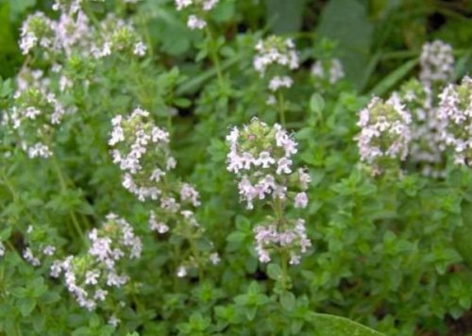
2 Тимьян обыкновенный – ареал произрастания северо-запад Средиземноморья, французский юг, Испания, отдельные регионы России. Используется в медицине как источник лекарственного сырья;

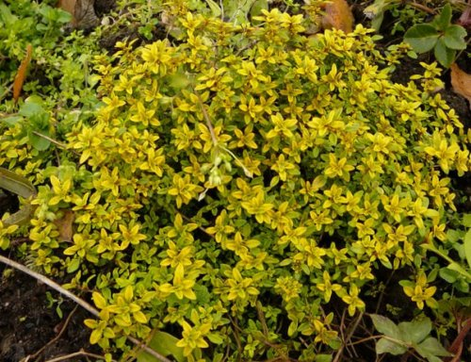

3 Тимьян лимонный (лимоннопахнущий)
Название произошло от способности источать яркий цитрусовый аромат. Побеги растения вырастают до 30 см. молодая листва имеет желтоватую окраску, которая со временем зеленеет. Данный гибридный вид теплолюбив, поэтому на зиму его необходимо укрывать.
4 Тимьян Каллье – эндемик Крымского полуострова, медонос, имеющий и кормовое значение;
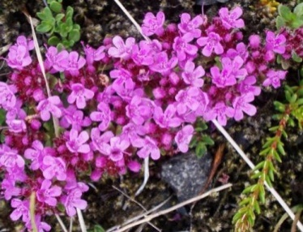
5 Тимьян ранний – встречается в европейском, кавказском регионах. Вид имеет декоративное значение.

6 Тимьян Кочи – произрастает в ближневосточном регионе и Закавказье. Используется как лекарственное растение и пряность;
7 Тимьян Маршалла – встречается в Европе, Средней Азии и на Дальнем востоке. Виду угрожает вымирание;
8 Тимьян Талиева – растет в северо-восточной части Европы, на Урале. Занесен в Красные книги отдельных российских областей;

- Условия выращивания.

Растение относят к теплолюбивым. Способ размножения семенной, основным условием для получения всходов является повышенная влажность почвы. Взрослые растения плохо адаптируются к влаге. Недостаток освещения и тепла негативно сказывается на темпе всходов, и приводит к дальнейшему снижению эфирного масла в сырье. Участок под чабрец вспахивают на глубину до 0,3 м. В осенние месяцы вспаханную землю культивируют. Ранней весной почву обрабатывают повторно и засевают семена чабреца (глубина посева 1 см), выдерживая междурядный интервал до 0,5 м. Посевная норма около 70 г материала на 100 кв. м. Перед посевом грунт подкармливают органическими удобрениями. Цветение и формирование плодов происходит на втором году жизни растения. Посевы необходимо регулярно очищать от сорняков, почву на участке размягчать и распахивать. Чабрец отлично переносит зимовку под снегом, требует умеренного полива и хорошо воспринимает в качестве удобрения компост и костную муку. Когда растение отцвело, кусты целесообразно подрезать на 2/3. В жаркую погоду полив лучше производить под корень. На протяжении всего вегетационного сезона можно размножать чабрец делением куста.

- Свойства Чабреца.

Чабрец или Тимьян – это растение известно человеку не одну тысячу лет. Мудрейший врачеватель Авиценна, живший более 1000 лет назад в Бухаре упоминал его в своём труде «Каноне врачебной науки». Древний врачеватель считал, что чабрец способен гнать мочу, противодействовать гниению, убивать вшей, справляться с укусами насекомых и снимать головную боль.
В древности люди считали эту траву столь могущественной и сильной, что использовали как мощное лекарство и ароматную приправу, а также почитали как растение, наделенное божественными силами. Чабрецом окуривали помещения, изгоняя злых духов, и даже испуганных детей обкуривали дымом чабреца. Популярность этого растения и сегодня высока. Чабрец используется для лечения большого количества заболеваний и в кулинарии. Свежий чабрец содержит (в 100 г): Калории 101 ККал Белки 5,56г Жиры 1,68г Углеводы 24,45г Вода 65,11г Зола 3,2г Витамины мг Минералы мг Витамин С 160,1 Калий, К 609 Витамин B3 1,824 Магний, Mg 160 Витамин B2 0,471 Кальций, Ca 405 Витамин B5 0,409 Фосфор, Р 106 Витамин B6 0,348 Железо, Fe 17,45

- Применение.

- В косметологии. Эфирно масло тимьяна входит в состав шампуней для укрепления волос. Благотворно сказывается его действие на проблемной коже, склонной к высыпаниям и воспалениям, что делает его незаменимым компонентом в кремах и лосьонах. Масло тимьяна используют не только в парфюмерно-косметической
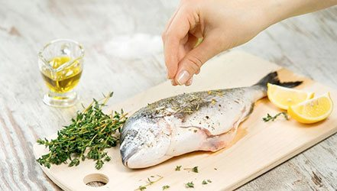
- В кулинарии Эфирное масло чабреца применяется в консервной и ликероводочной промышленности. В кулинарии это пряность, широко используемая в солениях, маринадах, в приготовлении мясных и рыбных блюд. Чабрец как приправа придает пикантную ноту и закусочным кулинарным изделиям и основным блюдам.
- В народной медицине Как желудочное средство антибиотического характера и как отхаркивающий препарат, чабрец при кашле применяют в виде настоя. При сниженном выделении желудочного сока на фоне вздутия кишечника, при отсутствии аппетита и как противоглистное .Чай с чабрецом назначают при кишечных болезнях, заболеваниях легких и мочеполовых путей, при замедленном пищеварительном процессе, брожении в кишках, вздутии и коликах, атонии желудка (нарушении его моторной функции), при бронхиальной астме, коклюше, глистной инвазии, как мочегонное средство, при нарушениях режима сна, нервозности и алкоголизме. При зубной боли. Напар из чабреца используют для компрессов на нарывы, фурункулы, для полосканий при гингивитах и стоматических язвах. Припарки из травы чабреца прикладывают на пораженные участки при параличах, невралгиях и ревматизме. Напаром из цветков чабреца промывают глаза при воспалениях. Детям при рахите назначают водные процедуры. Взрослым при болях в суставах, при артритах, миозитах, ревматизме, невритах полезно принимать ванну с чабрецом.
- В официальной медицине (аптечные препараты на основе чабреца):
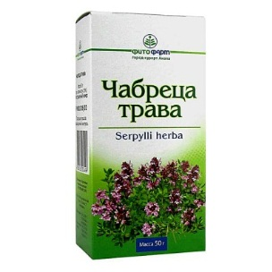
Тимол (в виде порошка), в составе которого чабрец ползучий. При анкилостомидозе (гельминтном заражении).
Трава чабреца обыкновенного, в упаковках.
Экстракт чабреца обыкновенного (жидкость). Применяется как отхаркивающее снадобье и анальгетик. Эффективен также при радикулитах и неврозах.
Пертуссин (в виде сиропа). Назначают детям по одной десертной ложке при коклюше, а взрослым – по столовой ложке как отхаркивающий препарат трижды в сутки.

- Правила сбора Чабреца.


Заготовку чабреца лучше всего проводить в начале лета в период цветения в утренние часы и до полудня в сухую погоду. Ведь именно в это время он наиболее душистый и в нём много эфирных масел. Ходят поверяя, свои лечебные силы чабрец приобретает в день Святой Троицы.
В день Святой Троицы в православных храмах совершается одна из наиболее торжественных и красивых служб в году. На 50-й день после Пасхи Святой Дух сошел на Апостолов в виде языков пламени. Апостолы, чувствуя в себе божественный огонь, прославляли Бога на неизвестных им ранее языках. Так они обрели знание, которое было необходимо для проповеди христианства по всему миру.
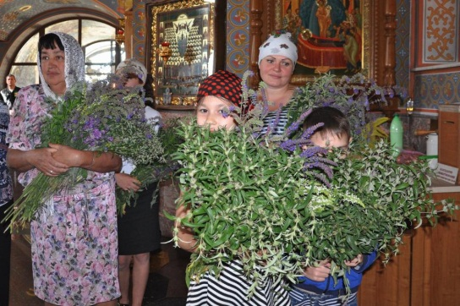
В праздник Троицы по традиции пол храмов и домов устилают свежескошенной травой, иконы украшают березовыми или кленовыми ветвями, а зелено-золотой цвет церковных облачений священников символизирует животворящую и обновляющую силу Святого Духа.
По народной традиции принято святить в храме травы и букеты полевых цветов, а потом положить их в доме возле икон. Считалось, что Троицкие освященные травы берегут дом от пожара, не дают завестись в доме нечисти. Собранные на Троицу травы сушили и использовали при лечении болезней: считалось, что сила лекарственных растений в эти дни усиливается. Одной из трав входящих в троицкий букет для освящения является Чабрец

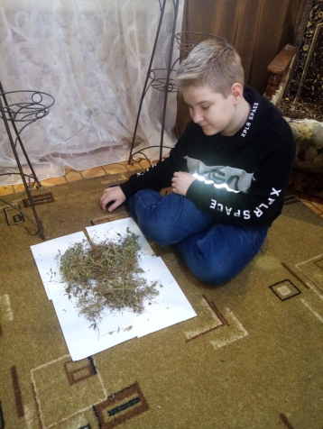
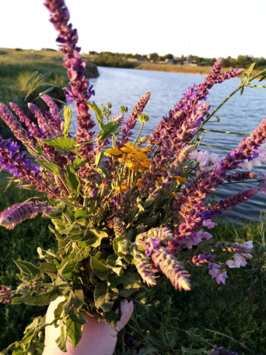
Собранное сырье сушат небольшими пучками, подвешенными головками вниз в проветриваемом месте, защищенном от прямых солнечных лучей или раскладывают тонким слоем на бумаге. В качестве тары рекомендуется использовать мешки из ткани или бумаги, картонные коробки или стеклянные банки. А вот о полиэтиленовых пакетах лучше забыть — ваши запасы в них быстро отсыреют, начисто утратив свои полезные свойства. Подробнее: https://foodandhealth.ru/travy/chabrec/
Во время сбора траву надо срезать или аккуратно отрывать, не выдёргивая с корнем. Чабрец растёт небольшими группами, кучками. В каждой группе во время сбора следует оставлять цветущие стебли, чтобы на них созрели плоды с семенами и дали начало новым растениям. Срок хранения цветочного сырья до 2-х лет.

- Рецепты народной медицины.

Во время сезонных эпидемий гриппа тимьян можно использовать в качестве профилактического средства.
Зная лечебные свойства чабреца, моя бабушка использует следующие рецепты приготовления чая и отваров из этой травы.
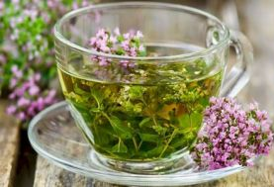
Рецепт приготовления травяного чая из чабреца: 1 столовую ложку с верхом травы залить стаканом кипящей воды, укутать полотенцем и 10 минут настаивать.
Процедить. Пить по 3 чашки чая ежедневно умеренно теплым, при кашле добавив чайную ложечку меда .
Рецепт приготовления травяного отвара для ингаляции: 2 столовые ложки измельченного чабреца залить стаканом кипятка и греть на водяной бане 15 минут. Отвар сразу после приготовления нужно оставить в емкости, не процеживая. Наклоняясь над емкостью, накрыть голову полотенцем. Необходимо дышать над паром около 15 мин, потом укрыть шею тёплым платком или шарфом, сразу после процедуры не рекомендуется выходить на улицу.
Рецепт приготовления расслабляющей ванны с чабрецом: 100 г травы залить 1 л кипящей воды, выдержать 15 - 20 минут, процедить и влить в наполненную водой ванну.

- Опасные свойства чабреца и противопоказания.

Чабрец может вызвать осложненные аллергические реакции у людей с индивидуальной непереносимостью. Прежде чем использовать растение в лечебных целях, необходимо сделать простой тест: промыть настоем чабреца подколенную впадину. Если в течение часа после нанесения жидкости на коже не проявляется раздражение, процедуры с наружным или внешним применением чабреца можно продолжать. Чабрец при беременности противопоказан, также как опасен он для лиц с патологиями и болезнями почек, язвой желудка и 12-перстной кишки. «Большинство врачей полагают, что чабрец, при правильном его применении, значительно эффективнее других противовоспалительных средств, но его не следует использовать неограниченно, поскольку это может спровоцировать гипофункцию (ослабление деятельности) щитовидной железы».

- Социологический опрос.

Учащимся и взрослым нашей школы были предложены следующие вопросы, чтобы выяснить, что они знают о лекарственных растениях.
Вопросы.
1.Знаете ли Вы лекарственные растения?
2.Можно ли заменить таблетки лекарственными растениями?
3.При заболеваниях используете лекарственные растения?
4.Известны ли вам рецепты приготовления настоев из трав?
5. Знаете лекарственное растение Чабрец?
6. Приходилось Вам собирать лекарственные травы?
Было опрошено 16 учеников начальных классов, 8 учеников – 5-8 классов, 6 учеников – 9-11 классов и 7 взрослых.

 |  | Знаете ли  Вы лекарственные растения? |  | Можно ли заменить таблетки лекарственными растениями? |  | При заболеваниях используете лекарственные растения? |  | Известны ли вам рецепты приготовления настоев из трав? |  | Знаете лекарственное растение Чабрец? |  | Приходилось Вам собирать лекарственные травы?
 |  | да | нет | да | нет | да | нет | да | нет | да | нет | да | нет
1-4 кл | 16 | 11 | 5 | 5 | 11 | 5 | 11 | 2 | 14 | 7 | 9 | 5 | 11
5-8 кл | 8 | 6 | 2 | 7 | 1 | 5 | 3 | 3 | 5 | 6 | 2 | 3 | 5
9-11 кл | 6 | 6 | 0 | 5 | 1 | 6 | 0 | 4 | 2 | 5 | 1 | 4 | 2
учителя | 7 | 7 | 0 | 4 | 3 | 7 | 0 | 7 | 0 | 7 | 0 | 4 | 3
Всего опрошено | 37 | 30 | 7 | 21 | 16 | 23 | 14 | 16 | 21 | 25 | 12 | 16 | 21

Таким образом проанализировав результаты исследования я, могу сделать вывод, что многие школьники знают лекарственные растения в том числе и Чабрец. К сожалению многие не знают рецептов приготовления настоев из лекарственных трав. Если раньше сухие стебли лечебных трав можно было увидеть во всех домах, то сегодня почти никто не собирает, некоторые взрослые говорят, что если понадобиться, купим в аптеке, потому как не знают, как правильно собирать и хранить сырье.

- Выводы по результатам исследования.

При выполнении данной исследовательской работы я:
- Изучил литературу по теме, узнал о значении лекарственных растений, в частности Чабреца.
- Узнал правила сбора, сушки и хранения лекарственных растений.
- Сделал сообщение по данной теме, поделилась рецептами приготовления лечебных настоев и отваров.
- Рассказал одноклассникам о «Тайне Чабреца».
Я считаю, что с задачами, поставленными в цели работы, справился. Эти знания мне пригодятся и в дальнейшем.

III. Заключение.

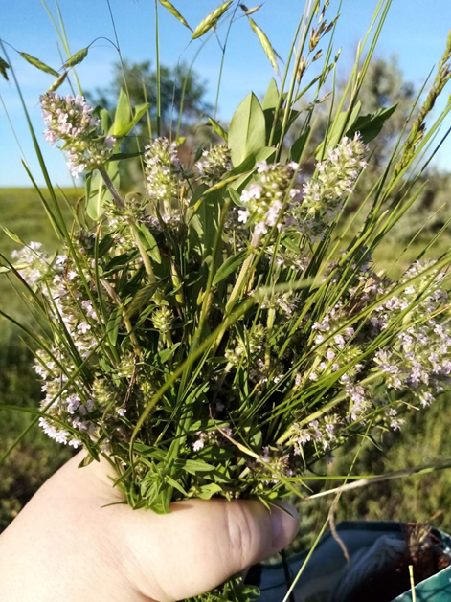
Проанализировав собранный мною материал по лекарственной траве рода Тимья́н, или Чабре́ц (лат. Thýmus), я пополнил свой багаж знаний, нашел подтверждение, что травы применяют для лечения простудных заболеваний с древних времен и по сегодняшний день. В настоящее время все шире используются растительные препараты в официальной медицине. Это связано, в первую очередь, с их относительной безопасностью и более простой технологией производства. Наши предки бережно относились к природе, из - за пожаров и засухи, неправильного сбора, лекарственные растения становятся редкими. Поэтому нужно беречь не забывать накопленный опыт предков. Меня настолько заинтересовала данная тема, что я постараюсь не останавливаться и продолжить исследовательскую работу в этом направлении, так как результаты моего исследования можно применять в пропаганде использования даров природы.
Собранный мною материал можно использовать на уроках биологии при изучении темы «Лекарственные растения», а так же во время экскурсий. Проведённая работа носит исследовательский характер, полезна и является краеведческим материалом.
Я надеюсь, что таинственный и многообразный мир растений преподнесет немало находок и открытий, которые послужат надежным инструментом в борьбе за здоровье человека. Так как охрана и укрепление здоровья людей — дело первостепенной важности.
В свою очередь человек должен помнить, что богатства природы не неиссякаемы, и мы должны бережно относится к её дарам, чтобы новые поколения могли воспользоваться многообразием лекарственных растений.

Cписок использованной литературы.
- В.Г. Волынского «Лекарственные растения HCO»
- В.Ф. Сотник «Кладовая природы»
- Гринкевич Н.И., Сорокина А.А. Легенды и быль о лекарственных растениях. Н.,1988
- Лавренов В. К. Полная энциклопедия лекарственных растений. - СПб.: Нева; М.: ОЛМА-ПРЕСС. -1999.
- Носов А. М. Целебные полевые растения. - М.: ЭКСМО-Пресс, 2001.
- Осипов С.Е. Краткий справочник по применению лекарственных растений в терапевтической практике М.,1990
- Рыженко В. И. Сбор лекарственных растений Оникс, 2007
- Санина И. Л. Травник. Полный справочник лекарственных растений. Аргумент Принт, 2012
- Чиков П. С.Лекарственные растения. – М., 1982.-384 c.
- http://www.bibliotekar.ru/lekarstvennye/1.htm
- http://meduniver.com/Medical/Dermat/prigotovlenie_aromatizatorov.html
- http://www.rusveniki.ru/poleznaya-informaciya/samye-luchshie-bannye-veniki
- http://orpheusmusic.ru/publ/literatura/biografii_zarubezhnykh_pisatelej/avicenna_mudrejshij_vrachevatel/557-1-0-1119
- http://www.yourlifestyle.ru/polza/610-chabrec-poleznye-svoystva.htm
- ttp://www.travuchka.ru/index.php/rastenia/travi/

